《光谱和光谱分析》同步练习
班级 姓名 学号
1．下列哪种光源发出的光形成线状谱( )
（A）高压汞弧灯 （B）白炽灯
（C）炽热的铁水 （C）霓红灯
2．关于特征谱线，下列说法中正确的是( )
（A）线状谱中的明线是特征谱线，吸收光谱中的暗线不是特征谱线
（B）线状谱中的明线和吸收光谱的暗线都有特征谱线
（C）同一元素的光谱中明线和暗线都是一一对应的
（D）通常在同一元素的线状谱中看到的谱线比吸收交谱中的要多
3．关于太阳光谱，下列说法中正确的是( )
（A）太阳光谱是连续谱
（B）太阳光谱是吸收光谱
（C）通过太阳光谱的分析，可以知道太阳大气的组成
（D）通过太阳光谱的分析，可以知道太阳的组成
4．根据光谱的特征谱线，可以确定物质的化学组成和鉴别物质，以下说法正确的是（ ）
（A）观察月球射来的光的光谱可确定月球的化学成分
（B）因月球射来的光通过地球大气层，所以此光谱既反映月球的化学成分也反映了地球大气层的成分
（C）利用白炽灯的光谱，可以知道灯丝是由什么物质组成的
（D）利用低压气体放电发光的光谱，可以知道放电管内是什么气体
5．图为一摄谱仪的示意图，来自光源的光经过狭缝S和透镜L后成为平行光射在棱镜P上，为了在一照相底片MN上拍摄下清晰的光谱，在P与MN之间必须放置一个 镜，黄、红、绿超大型种颜色的光谱线在照相底片从M端到N端的次序是 。
6．图示装置中S为一小灯泡，L是聚光凸透镜，A为酒精灯，B是分光镜，在酒精灯芯上撒一些食盐粉末，经仔细调节后通过分光镜可观察到 ，若关掉灯泡后观察到的是 。
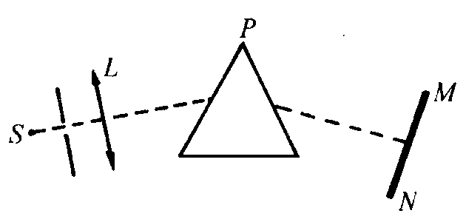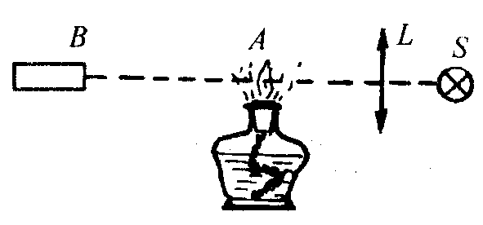
7．可用做光谱分析的是（ ）
（A）连续光谱
（B）明线光谱
（C）吸收光谱
（D）特征光谱
8．太阳光谱是吸收光谱，这是因为太阳内部发出的白光（ ）
（A）经过太阳大气层时某些特定频率的光子被吸收后的结果
（B）穿过宇宙空间时部分频率的光被子吸收的结果
（C）进入地球的大气层后，部分频率的光补吸收的结果
（D）本身发出时就缺少某些频率的光
9．关于光谱和光谱分析，下列说法正确的是（ ）
（A）太阳光谱与白炽灯光谱都是线状光谱
（B）霓红灯与煤气灯火焰中燃烧的钠蒸气产生的光谱都是线状谱
（C）做光谱分析时，可以用线状谱，也可以用吸收光谱
（D）观察月亮光谱可以完全确定月球的化学成分
10．关于光谱，下列说法正确的是（ ）
（A）炽热的液体发射连续光谱
（B）每种元素的原子只能发射某些具有特定波长的光谱线，叫做这种元素的特征谱线
（C）同一种元素的线状谱的亮线位置和吸收光谱的暗线位置是相对应的，通常吸收光谱的暗线要比线状谱的亮线要少一些
（D）发射光谱一定是连续光谱
11．肥皂泡在阳光下呈彩色，这是属于光的 现象，低压水银蒸气发光产生的光谱属于连续谱、明线谱、吸收光谱中的 。无线电波、可见光、伦琴射线、γ射线中的啊一种是原子内层电子受到激发后原子辐射的电磁波？
。
12．如图所示，一顶角为30°的玻璃三棱镜，对红光的折射率是1.51，对紫光的折射率为1.53，一束白光由棱镜的一个侧面垂直射入，从另一侧面射出来，射到平行于射出侧面且距射出侧面2m远处的光屏上，求光屏上得到的光谱长度。
